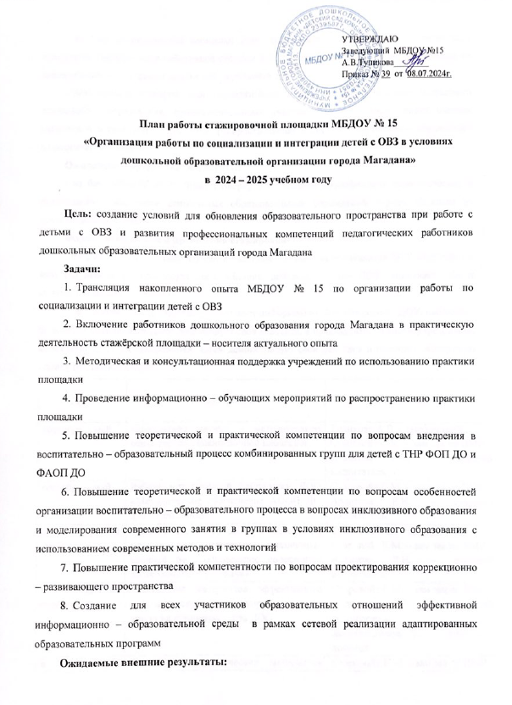

Ожидаемые внешние результаты:
- на базе стажировочной площадки будет реализовано теоретическое и практическое повышение квалификации работников системы дошкольного образования города Магадана по социализации и интеграции детей с ОВЗ в условиях ДОО;
- деятельность стажировочной площадки будет способствовать повышению открытости дошкольного образования, профессиональному участию большого числа педагогических работников в развитии образования, распространению в системе дошкольного образования педагогического опыта.
Ожидаемые внутренние результаты:
- на базе МБДОУ № 15 будет развёрнуто повышение квалификации педагогических и руководящих работников дошкольных образовательных учреждений города Магадана на деятельностной основе.
Форма организации и проведения стажировки:
- индивидуальная (стажёр изучает и наблюдает за работой специалиста ДОУ, обсуждает с ним его действия, проектирует свои действия, действует в этом ДОУ, оценивает себя и получает экспертную оценку);
– коллективная (группа стажёров слушает информацию об опыте работы ДОУ, наблюдает за работой специалиста ДОУ, проектирует свои действия, а практикуются в своем учреждении, консультируется у стажирующих, затем демонстрирует свои действия и получает экспертную оценку от стажирующего).
Дата | Мероприятие | Ответственный
сентябрь - май | Пополнение научно – методического обеспечения стажировочной площадки | Тупикова А.В. - заведующий,  Старовойт Е.М. – зам зав по ВМР,  Алдатова Р.Н. – старший воспитатель
сентябрь - май | Работа методической библиотеки ДОО «Методическое обеспечение АООП ДО для детей с ОВЗ» | Старовойт Е.М. – зам зав по ВМР,  Алдатова Р.Н. – старший воспитатель
в течение учебного года | Участие педагогов ДОО в авторских, методических семинарах различных уровней по обновлению содержания дошкольного образования | Тупикова А.В. - заведующий,  Старовойт Е.М. – зам зав по ВМР,  Алдатова Р.Н. – старший воспитатель
в течение учебного года | Размещение материалов эффективного педагогического и управленческого опыта на страницах сайта ДОО | Старовойт Е.М. – зам зав по ВМР,  Алдатова Р.Н. - старший воспитатель,  Жамалетдинова Э.Х. – учитель - логопед
в течение учебного года | Размещение практических материалов для родителей по организации совместной деятельности с детьми, методических рекомендаций | Старовойт Е.М. – зам зав по ВМР,  Алдатова Р.Н. - старший воспитатель,  Жамалетдинова Э.Х. – учитель - логопед
в течение учебного года | Участие в сетевом взаимодействии по актуальным вопросам деятельности стажировочной площадки | Тупикова А.В. - заведующий,  Старовойт Е.М. – зам зав по ВМР,  Алдатова Р.Н. – старший воспитатель
октябрь - апрель | Размещение мастер – классов по работе с детьми с ОВЗ на сайте МБДОУ № 15 | Старовойт Е.М. – зам зав по ВМР,  педагоги, работающие с детьми с ОВЗ
ноябрь - декабрь | Декада детей – инвалидов | Тупикова А.В. – заведующий,  Старовойт Е.М. – зам зав по ВМР,  Алдатова Р.Н. – старший воспитатель
февраль | Семинар «Современные подходы повышения эффективности коррекционно – развивающей работы с детьми, имеющими тяжёлые нарушения речи» | Тупикова А.В.– заведующий,  Старовойт Е.М. – зам зав по ВМР
апрель | Круглый стол «Эффективная система взаимодействия специалистов и воспитателей детского сада в работе с дошкольниками с ОВЗ» | Тупикова А.В. – заведующий,  Старовойт Е.М. – зам зав по ВМР
апрель | Образовательное событие «Интегрированные занятия как средство формирования функционально грамотной личности» | Старовойт Е.М. – зам зав по ВМР,  Алдатова Р.Н. – старший воспитатель
по запросу | Практическая деятельность стажёров в ходе воспитательно – образовательного процесса с детьми с ОВЗ | Тупикова А.В. – заведующий,  Старовойт Е.М. – зам зав по ВМР,  Алдатова Р.Н. – старший воспитатель,  педагоги, работающие с детьми с ОВЗ
по запросу | Консультация по разработке адаптированной программы дошкольного образования | Тупикова А.В. – заведующий,  Старовойт Е.М. – зам зав по ВМР
по запросу | Семинар – практикум по работе психолого – педагогического консилиума ДОУ | Тупикова А.В. – заведующий,  Старовойт Е.М. – зам зав по ВМР
по запросу | Семинар – практикум по выявлению и сопровождению способных детей с ОВЗ к определённому виду деятельности | Тупикова А.В. - заведующий,  Старовойт Е.М. – зам зав по ВМР,  Алдатова Р.Н. – старший воспитатель
по запросу | Мастер – класс по подготовке и реализации дополнительных образовательных услуг для детей с ОВЗ на примере ДООП «Песочная страна» | Тупикова А.В. - заведующий,  Старовойт Е.М. – зам зав по ВМР,  Жамалетдинова Э.Х., учитель - логопед
по запросу | Экскурсия по комбинированным группам (создание коррекционно-развивающего пространства) | Тупикова А.В. - заведующий,  Старовойт Е.М. – зам зав по ВМР
сентябрь - май | Систематизация методического материала по работе с детьми с ОВЗ | Тупикова А.В. - заведующий,  Старовойт Е.М. – зам зав по ВМР,  Алдатова Р.Н. - старший воспитатель,  педагоги
сентябрь - май | Распространение опыта работы «Организация работы по социализации и интеграции детей с ОВЗ в условиях дошкольной образовательной организации города Магадана» | Тупикова А.В. - заведующий,  Старовойт Е.М. – зам зав по ВМР,  Алдатова Р.Н. - старший воспитатель
в течение учебного года | Создание собственных мультимедийных презентаций, фотоальбомов, создание информационного банка картинок и цифровых фотографий для использования в образовательном процессе | Старовойт Е.М. – зам зав по ВМР,  Алдатова Р.Н. - старший воспитатель,  Бирюкова Н.Е. – музыкальный руководитель,  Аболенцева О.А. – воспитатель,  Алексеева Ю.Н. – воспитатель,  Грибанова О.Л. – воспитатель,  Захарова Н.Л. – учитель – логопед, Жамалетдинова Э.Х. – учитель – логопед,  Саломова А.М. – воспитатель,  Самойленко О.Н. – учитель – логопед,  Томашевская А.М. – воспитатель,  Иващенко Ю.И._ педагог - психолог
май | Подготовка отчёта о работе стажировочной площадки | Старовойт Е.М. – зам зав по ВМР
май | Размещение отчёта о работе стажировочной площадки на сайте ДОО | Жамалетдинова Э.Х. – учитель – логопед

